|  |
| --- |
| 禾聯碩股份有限公司 |
| 新UI規格書 |

# 目錄

目錄 2

規格書之版本履歷 3

1 開機廣告相關規格 4

1.1 開機logo2(smart智慧雲)替換影片 4

1.2 開機(進launcher後)廣告影片 4

2 新UI 5

2.1 架構大綱 5

2.2 主選單(畫面右上五個按鈕)架構 6

2.3 資訊列(畫面下方欄位)架構 10

3 首頁規格 17

3.1 首頁(右側兩則)廣告圖檔規格 17

4 資訊列執行流程 18

4.1 系統訊息區 18

# 規格書之版本履歷

|  |  |  |  |  |
| --- | --- | --- | --- | --- |
| 版本 | 修改頁面 | 修改內容描述 | 修改日期 | 修改者 |
| v1.0 | 初稿 | 初稿 | 2015/12/14 | Sarah |
| v2.0 | 增加p5-p15 | 新增新UI架構大綱 | 2016/1/15 | Sarah |
| v2.1 | 增加p14-p16和p18 | 1.新增BBS區「聊天室搜尋」內容  2.新增資訊列執行流程 | 2016/1/20 | Sarah |
|  |  |  |  |  |
|  |  |  |  |  |
|  |  |  |  |  |

# 開機廣告相關規格

## 開機logo2(smart智慧雲)替換影片

影片格式：.ts檔

影片大小：20MB以內

影片長度：最長為90秒 (播放完廣告進入首頁)

儲存路徑：> data > video (檔名需修改為video.ts)

參考影片檔案路徑：<http://pan.baidu.com/s/1gdRZo35>

## 開機(進launcher後)廣告影片

影片格式：.mp4檔為主

影片大小：較無限制

影片長度：較無限制  
 參考影片檔案路徑：<http://pan.baidu.com/s/1kUdwxN5>

# 新UI

## 架構大綱

新UI

首頁

生活專區

APP頁面

設置

會員專區

主選單

新聞區

氣象區

訊息區

BBS區

資訊列

## 主選單(畫面右上五個按鈕)架構



2.2.1 首頁



2.2.2 生活專區

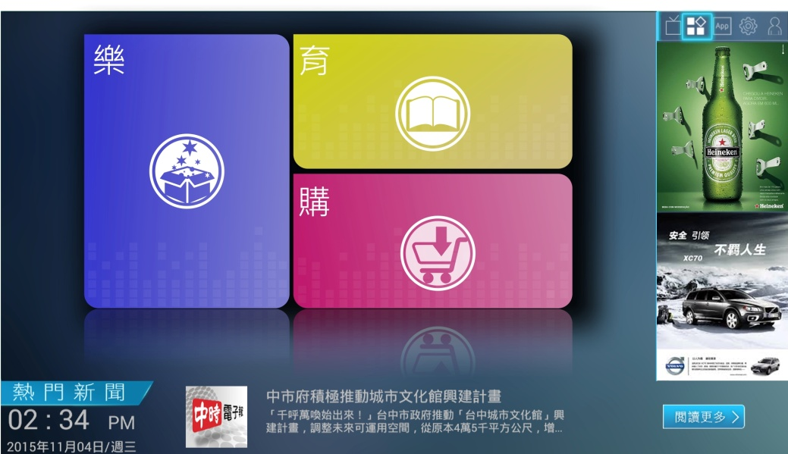

生活專區 > 樂：判斷是否含有KOK，並判斷Panora是否關閉↓

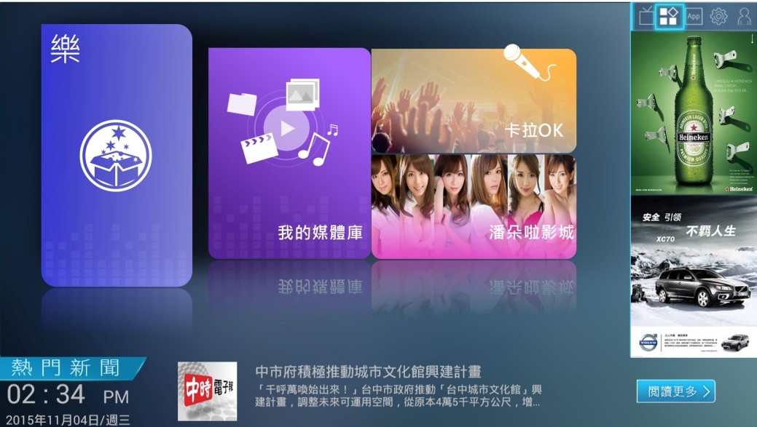

生活專區 > 樂 > 我的媒體庫：開啟全螢幕「多媒體」畫面↓

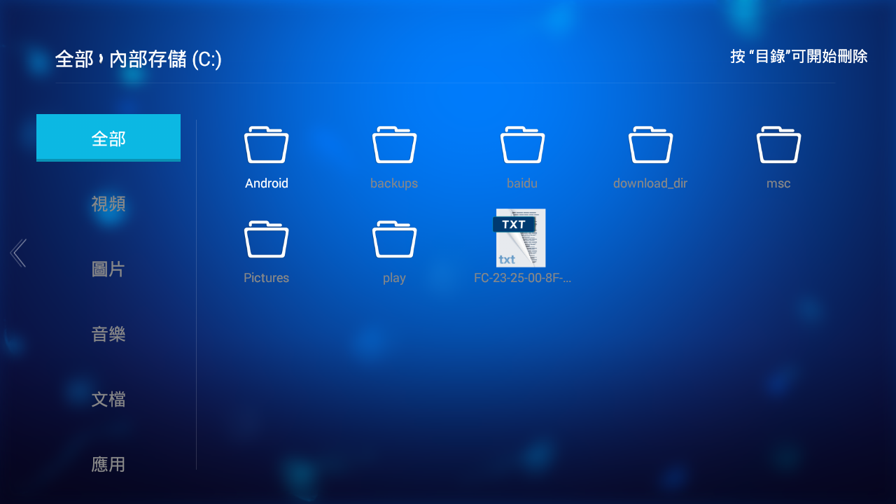

生活專區 > 樂 > 潘朵啦影城：開啟全螢幕「Pandora」畫面↓



生活專區 > 樂 > 卡拉OK：開啟全螢幕「KOK」畫面↓



生活專區 > 購：開啟全螢幕「商城」頁面↓



2.2.3 APP頁面

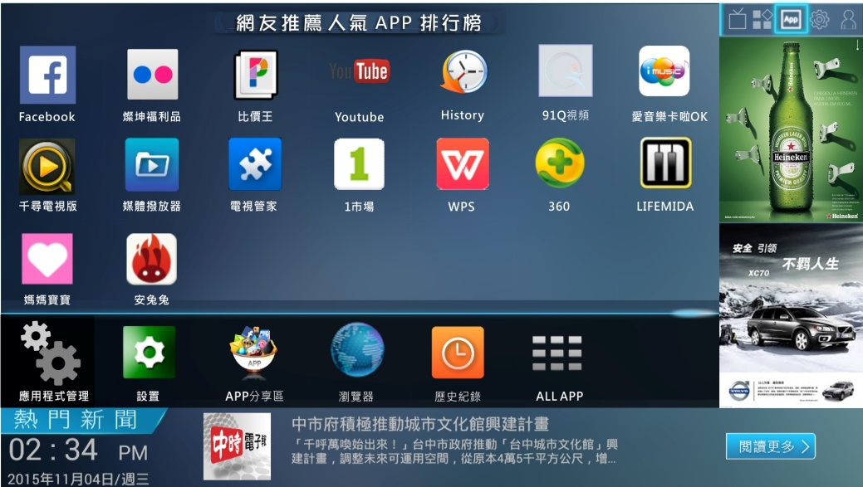

2.2.4 設置(全畫面)

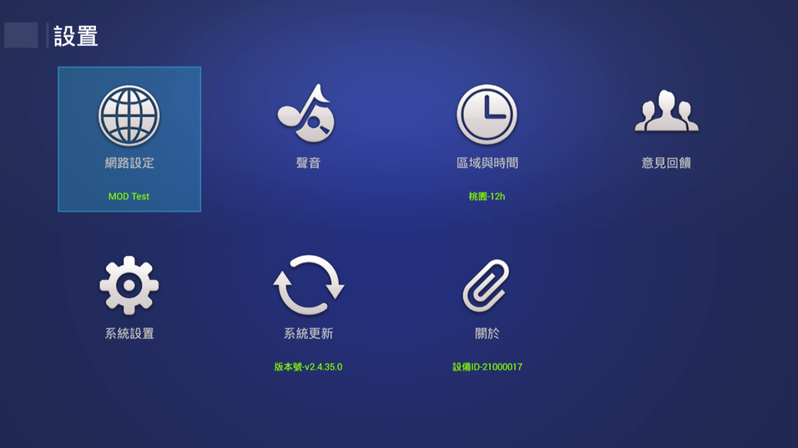

2.2.5 會員專區(全畫面)

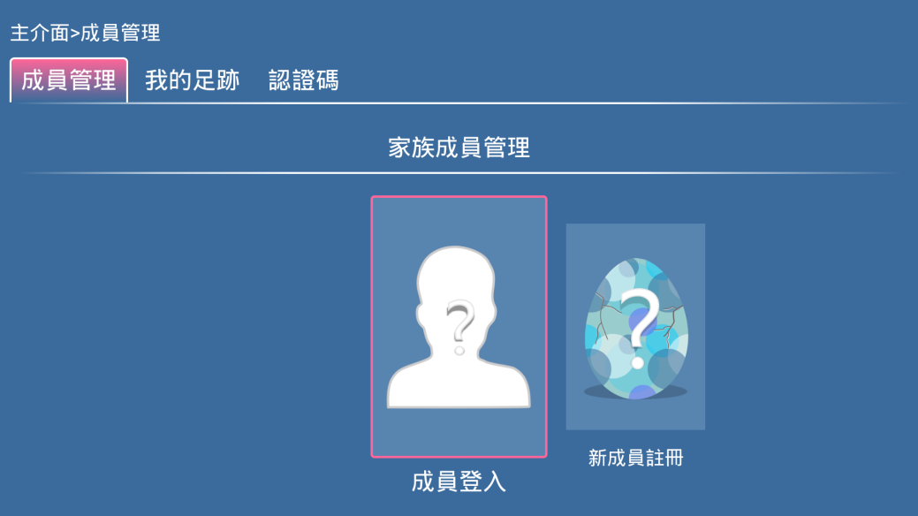

## 資訊列(畫面下方欄位)架構

2.3.1 新聞區

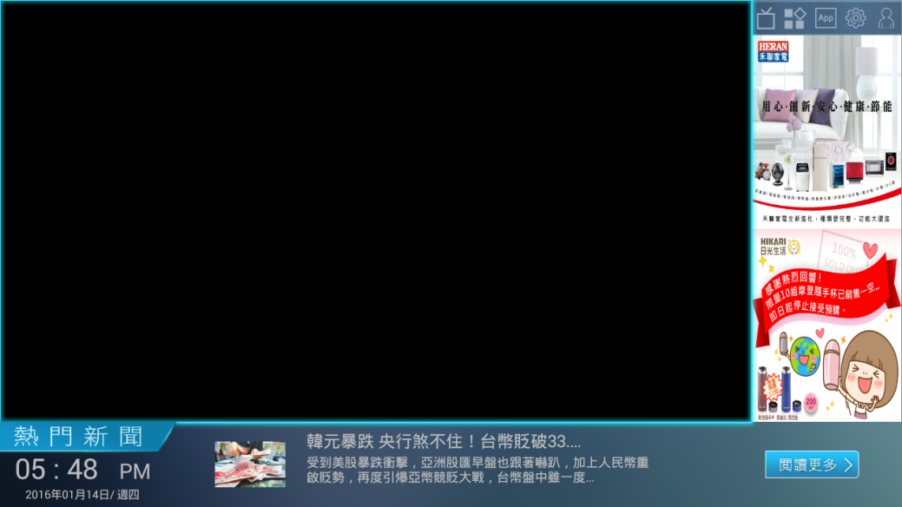

點擊「閱讀更多」選項↓

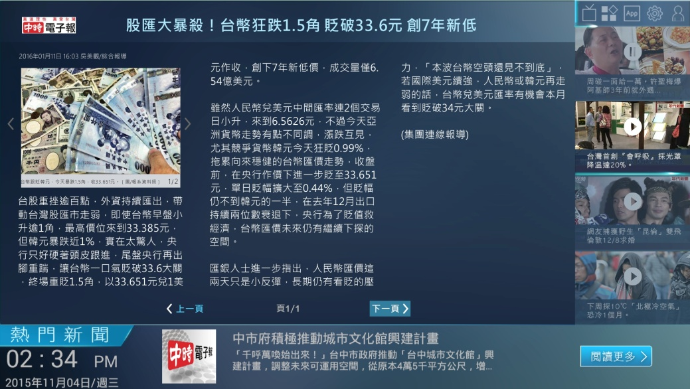

2.3.2 氣象區

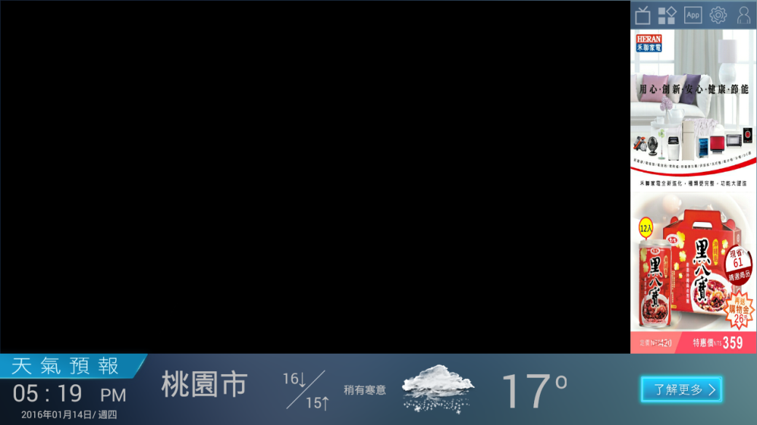

點擊「了解更多」選項，進入氣象區的「今日氣象」↓

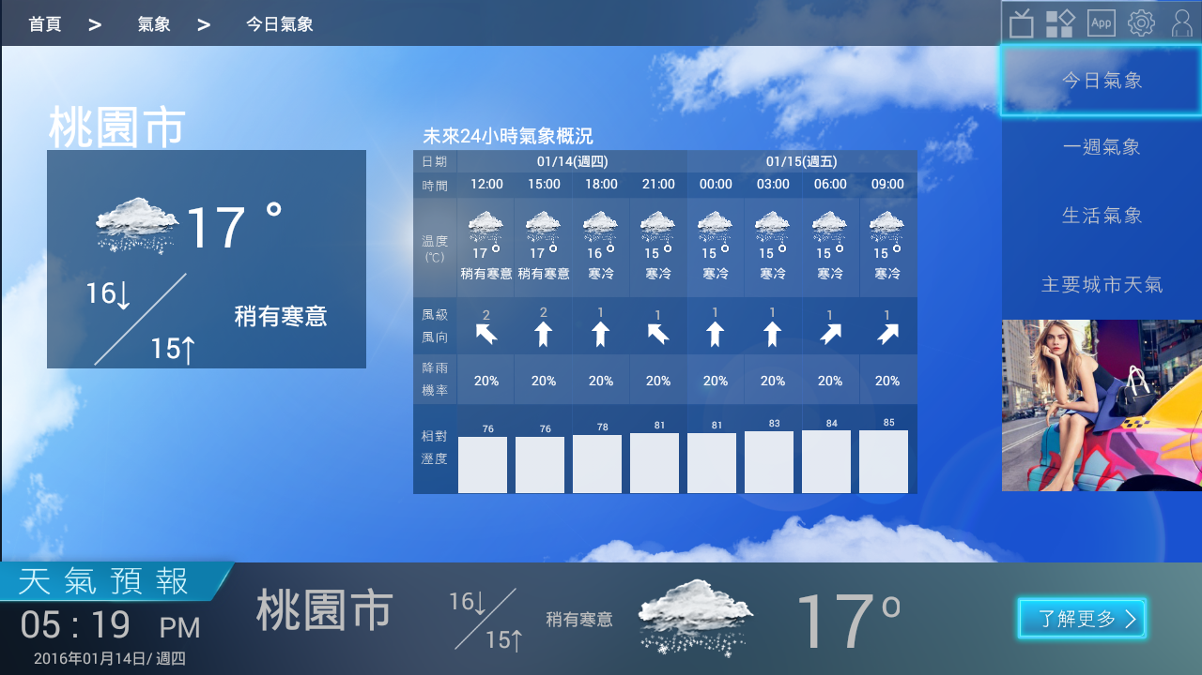

點擊「一週氣象」選項↓

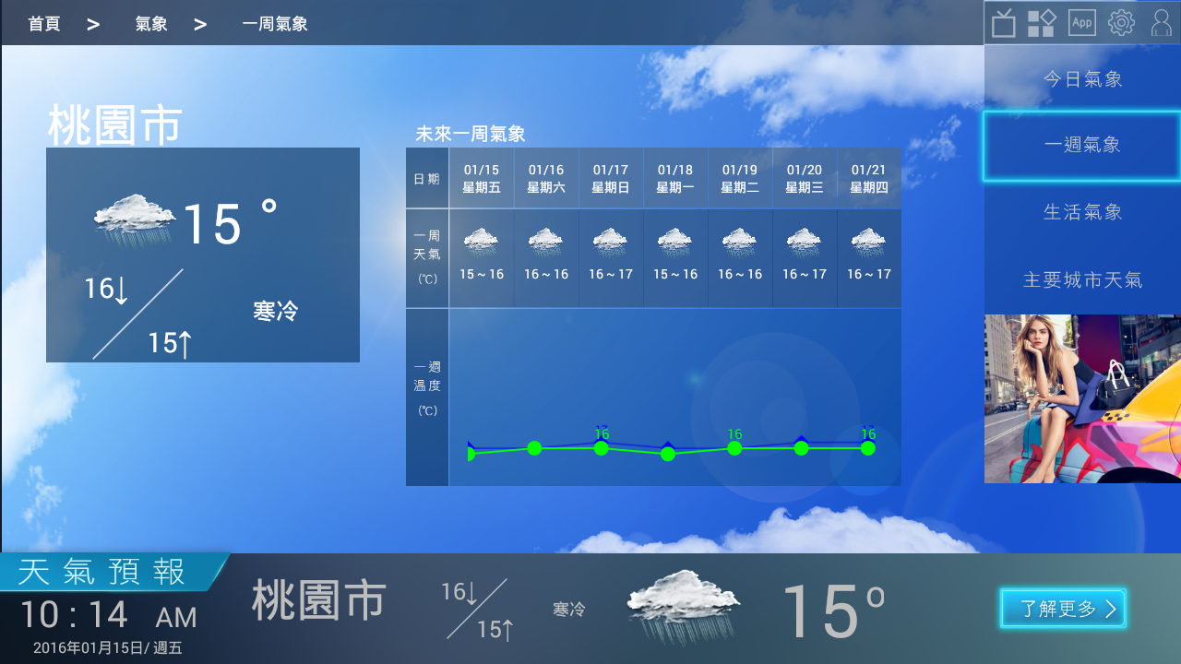

點擊「生活氣象」選項↓

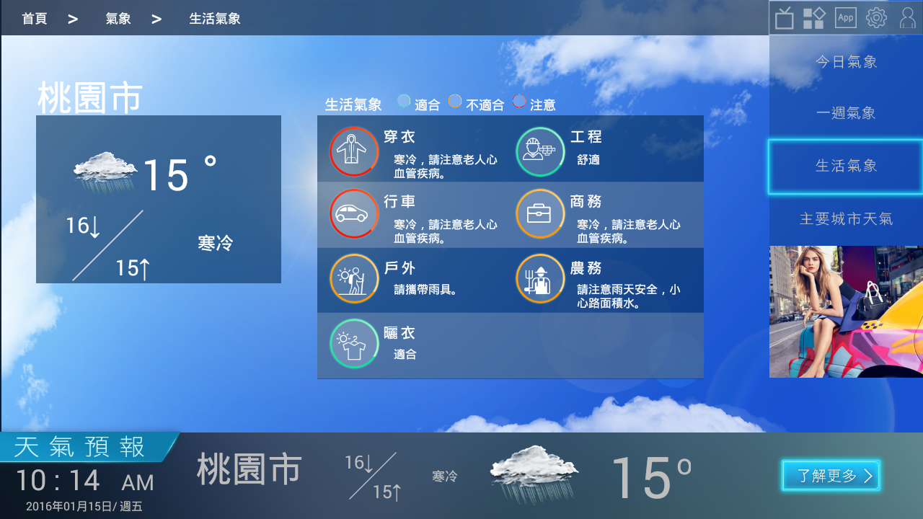

點擊「主要城市天氣」選項↓

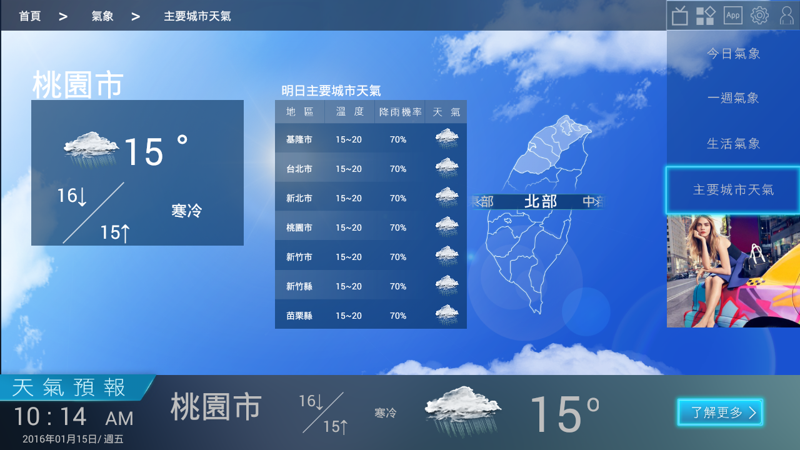

2.3.3 訊息區

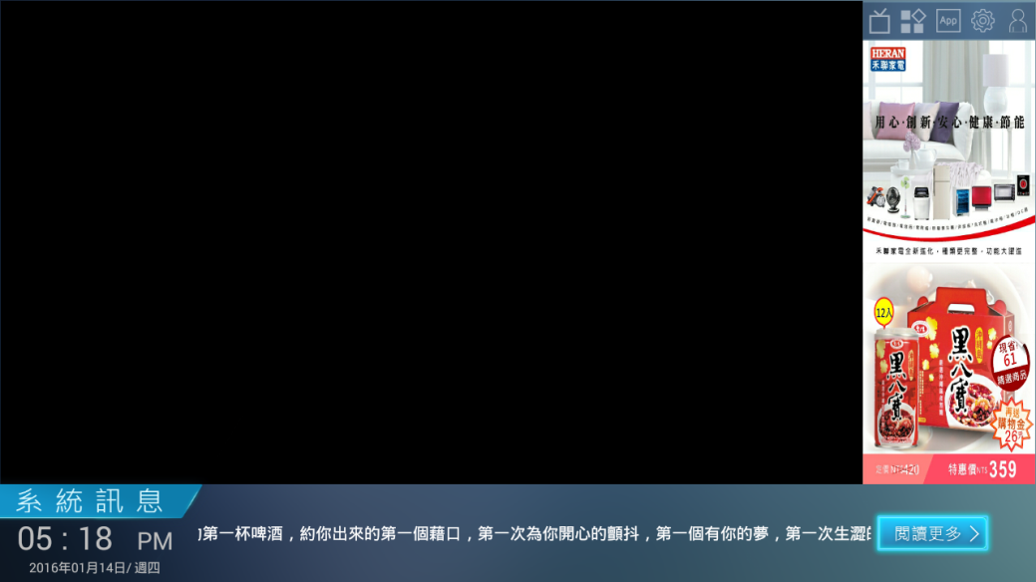

點擊「閱讀更多」選項↓

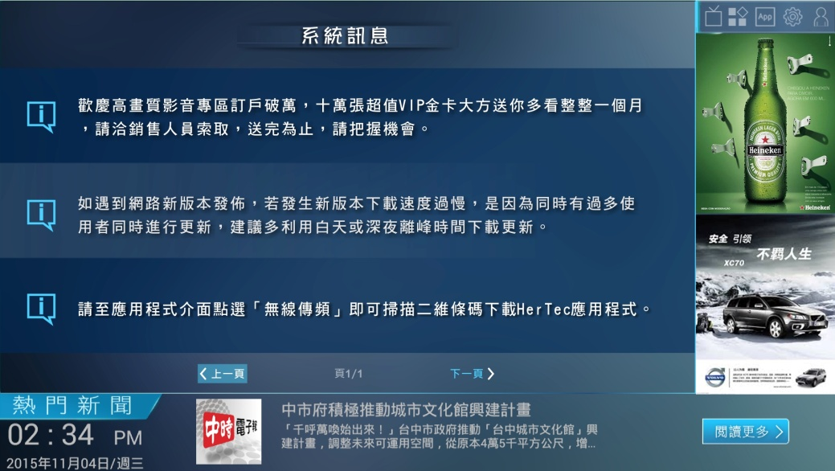

2.3.4 BBS區



點擊「聊天室」選項↓

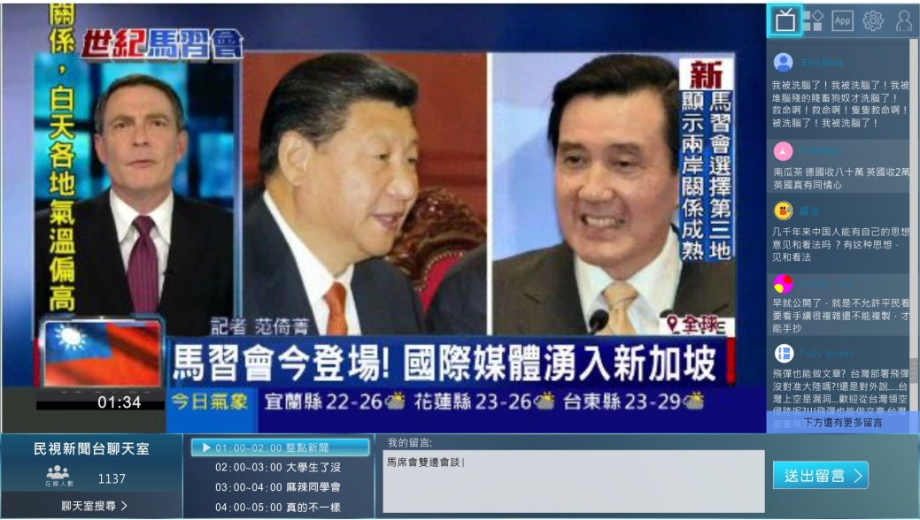

點擊「聊天室搜尋」↓

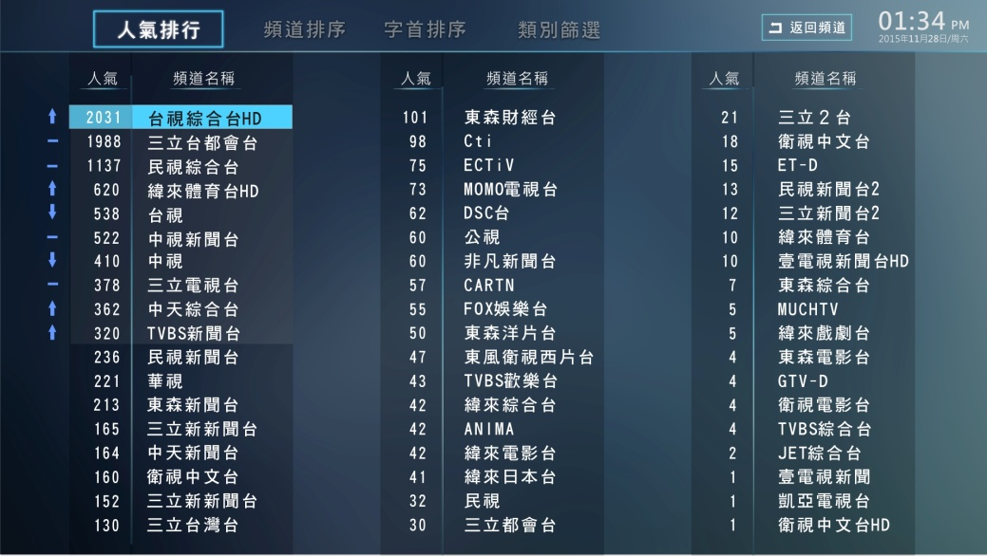

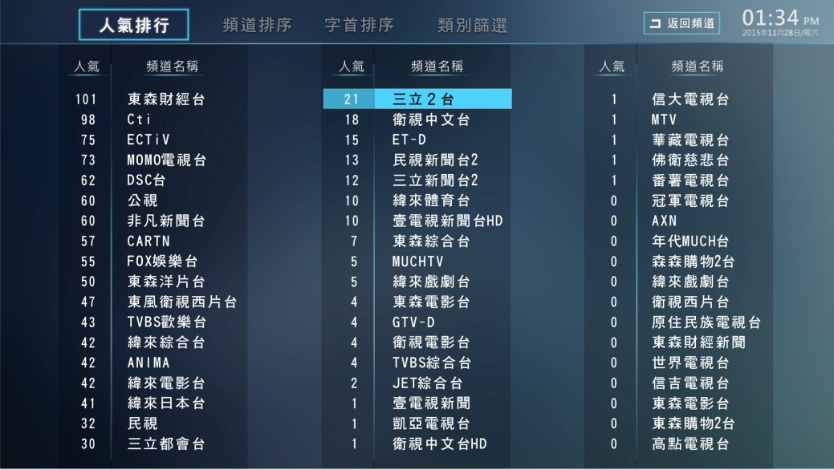

點擊「頻道排序」↓

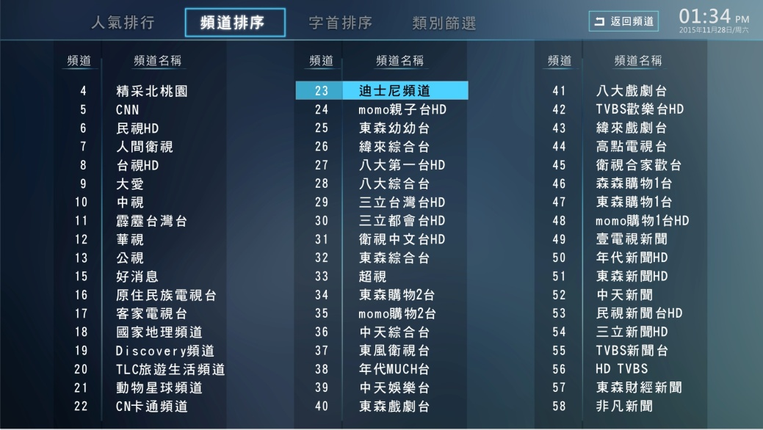

點擊「字首排序」↓

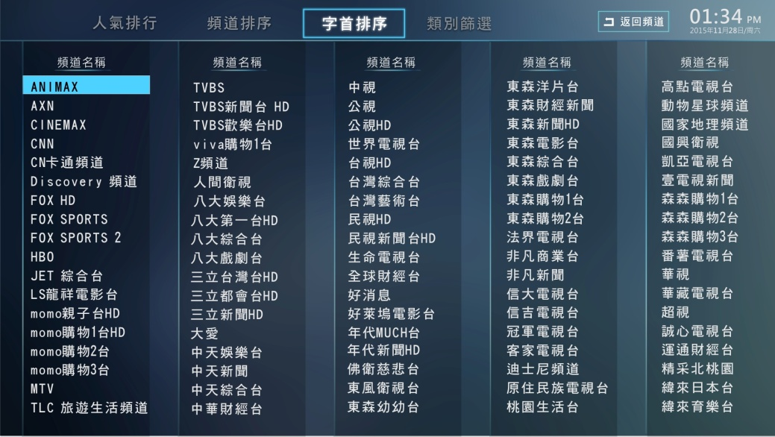

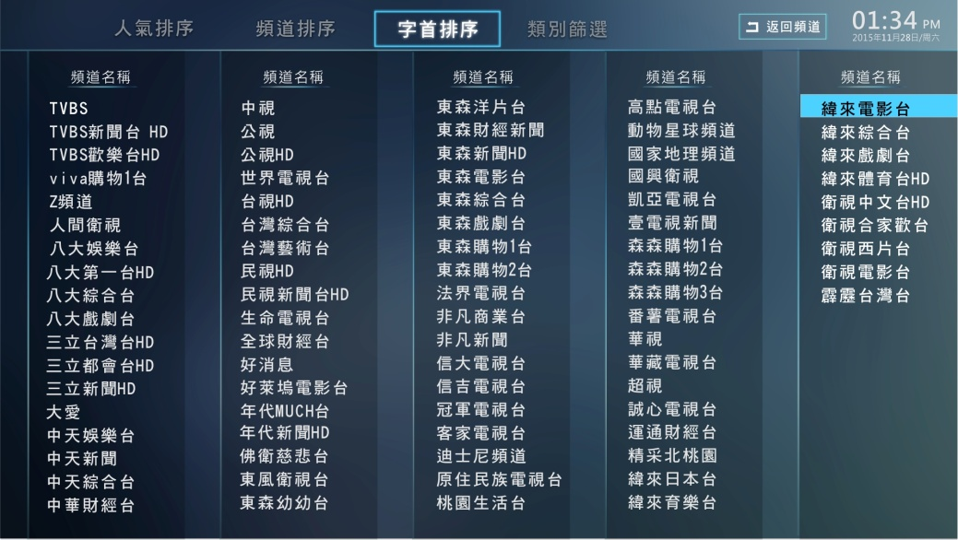

點擊「類別篩選」↓

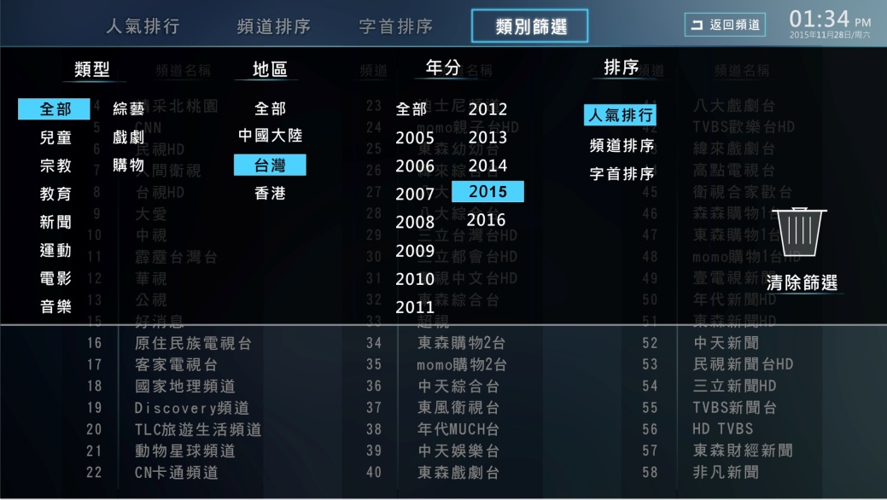

點擊「清除篩選」↓

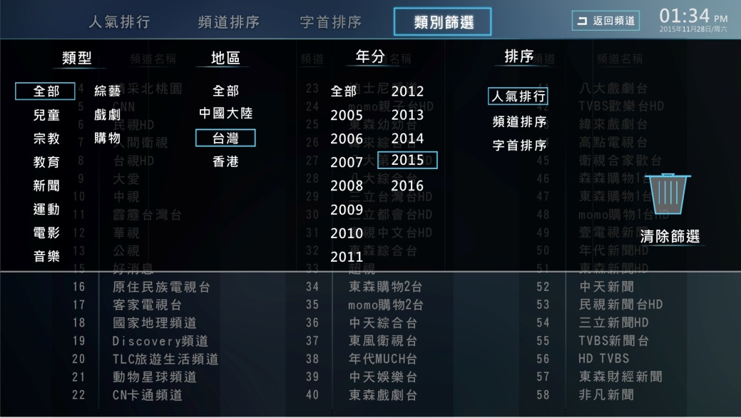

# 首頁規格

## 首頁(右側兩則)廣告圖檔規格

圖片格式：.jpg或.png

圖片尺寸：320*413

參考圖檔：



# 資訊列執行流程

## 系統訊息區

* 1. 開機時：資訊列先顯示「系統訊息」，停留60秒後，跳到「新聞區」。
  2. 訊息更新時：資訊列跳到「系統訊息」，停留60秒後，跳回到上一次停留的資訊列頁面。

過程中(60秒內)，若使用者操作移動資訊列畫面，則停止計時，依使用者操 作顯示。